## **Дополнительные замечания**

1. Поскольку генераторы библиотеки scipy при передаче тех же параметров, что и в среде Anylogic выдают очень отличающиеся распределения от используемых на предыдущем этапе, параметры были изменены в сторону получения близких по характеристикам распределений.
2. Добавлена задержка при открытии входа для новых посетителей для учета того, что это открытие происходит не моментально, а также для обеспечения достоверности того факта, что зал ожидания успеет разгрузиться перед новым открытием
3. Эмпирическое распределение, используемое на предыдущем этапе, было аппроксимировано с помощью гамма-функции.
4. Расчет доверительного интервала критерия эффективности при запуске в систему N заявок происходит следующим образом:
   1. Система запускается 5 раз с количеством заявок, равным N, сохраняются полученные значения коэффициентов эффективности
   2. С использованием библиотек scipy и numpy рассчитывается математическое ожидание и величина доверительного интервала при помощи T-распределения Стьюдента
   3. Полученное математическое ожидание усредняется с учетом предыдущих запусков системы, в которых количество заявок было соответственно равно N-K, N-2K, N-3K, N-4K, где K - некоторый шаг, с которым производится поиск оптимального числа заявок. В результате данного этапа получаем усредненное математическое ожидание коэффициента эффективности, а также ширину доверительного интервала относительно результатов запуска системы с N, N-K, N-2K, N-3K, N-4K, заявками (расчет производится так же, как и на этапе a)
   4. Результирующая ширина доверительного интервала в процентах получается суммированием ширины доверительного интервала, полученной при пятикратном запуске системы с количеством заявок, равным N с шириной доверительного интервала, полученной при запуске системы с количеством заявок N, N-K, N-2K, N-3K, N-4K, и делением полученной суммы на математическое ожидание коэффициента эффективности, вычисленное при усреднении значений, полученных при запуске системы с количеством заявок, равным N, N-K, N-2K, N-3K, N-4K.

## **Исходный код**

#### **Файл barbershop.py**

1. **import** numpy
2. **import** generators
4. **import** constants
5. **import** statistics
6. **import** entities
7. **from** scipy **import** stats
8. **import** math
9. **import** winsound
11. waiting_hall_fill = 0
13. blocked = False
15. *#rqs = [0,0]*
17. **def** get_services(customer_class):
18. services = []
19. **if** (customer_class == 1):
20. services.append((entities.short_hairing_hall, " short hairdressing ", generators.get_service_short_hairing_interval))
21. **elif** (customer_class == 2):
22. services.append((entities.fashion_hairing_hall, " fashion hairdressing ", generators.get_service_fashion_hairing_interval))
23. **else**:
24. services.append((entities.colouring_hall, " colouring ", generators.get_service_colouring_interval))
25. services.append((entities.waiting_after_colouring, " waiting after colouring ", generators.get_waiting_after_colouring_interval))
26. services.append((entities.colouring_hall, " drying ", generators.get_service_colouring_interval))
27. **return** services
29. **def** get_cashbox():
30. **if** (statistics.get_queue_length(entities.cashbox_two) < statistics.get_queue_length(entities.cashbox_one)):
31. **return** entities.cashbox_two
32. **return** entities.cashbox_one
34. **def** source(env, quantity):
35. **global** waiting_hall_fill
36. **global** blocked
37. **global** rqs
38. **for** i **in** range(quantity):
39. c = customer(env,
40. 'Customer%02d' % i,
41. get_cashbox(),
42. get_services(generators.get_class_id()),
43. entities.review_desk,
44. generators.get_random_priority())
46. env.process(c)
47. **yield** env.timeout(generators.get_interval_before_new_customer_summer())


51. **def** switch_blocked_state_if_necessary():
52. **global** blocked
53. **global** waiting_hall_fill
54. **if** (waiting_hall_fill >= constants.waiting_hall_max_fullness) **and** (**not** blocked):
55. env.process(blocker(entities.cashbox_one, entities.unblock_event))
56. env.process(blocker(entities.cashbox_two, entities.unblock_event))
57. **elif** (waiting_hall_fill < constants.waiting_hall_max_fullness) **and** blocked:
58. entities.unblock_event.succeed()
59. entities.unblock_event = entities.env.event()
61. **def** blocker(resource, unblock_event):
62. **global** blocked
63. **with** resource.request(priority = constants.staff_priority_id) **as** req:
64. **yield** req
65. **yield** env.timeout(constants.time_of_switching_entrance)
66. blocked = True
67. **yield** (entities.env.timeout(constants.max_blocking_interval) | unblock_event)
68. **yield** env.timeout(constants.time_of_switching_entrance)
69. blocked = False
71. **def** try_print(message):
72. **if** constants.verbous:
73. **print**(message)
75. **def** increase_waiting_hall_fullness():
76. **global** waiting_hall_fill
77. statistics.waiting_hall_fills.append(waiting_hall_fill)
78. waiting_hall_fill += 1
80. **def** decrease_waiting_hall_fullness():
81. **global** waiting_hall_fill
82. statistics.waiting_hall_fills.append(waiting_hall_fill)
83. waiting_hall_fill -= 1
85. **def** fix_entering_queue(resource, is_it_waiting_hall):
86. statistics.increase_queue_length(resource)
87. statistics.append_queue_length(resource)
88. **if** (is_it_waiting_hall):
89. increase_waiting_hall_fullness()
90. switch_blocked_state_if_necessary()
92. **def** fix_leaving_queue(resource, is_it_waiting_hall):
93. statistics.decrease_queue_length(resource)
94. statistics.append_queue_length(resource)
95. **if** (is_it_waiting_hall):
96. decrease_waiting_hall_fullness()
97. switch_blocked_state_if_necessary()
99. **def** update_reviews_per_day():
100. statistics.reviews_per_day += 1
101. **if** entities.env.now - statistics.last_time_writing_reviews >= statistics.day_length:
102. statistics.reviews_per_day_set.append(statistics.reviews_per_day)
103. statistics.reviews_per_day = 0
104. statistics.last_time_writing_reviews = entities.env.now
106. **def** fix_arriving(resource):
107. last_seen_input_time = statistics.get_last_seen_input_time(resource)
108. **if** last_seen_input_time > 0:
109. statistics.append_intensity_component(resource,1/(env.now - last_seen_input_time))
110. statistics.set_last_seen_input_time(resource, env.now)
112. **def** fix_stop_serving(resource, start_serving_time):
113. statistics.append_service_intensity_component(resource, 1/(entities.env.now - start_serving_time))
115. **def** customer(env, name, cashbox, services, review_desk, customer_priority):
116. **if** constants.statistics_enable:
117. fix_arriving(cashbox)
118. try_print('%7.4f %s arrived' % (env.now, name))
119. arriving_timestamp = env.now
120. starting_serving_timestamp = env.now
121. **with** cashbox.request(priority = customer_priority) **as** req:
122. fix_entering_queue(cashbox, False)
123. results = **yield** req | env.timeout(generators.get_waiting_interval())
124. fix_leaving_queue(cashbox, False)
125. **if** req **in** results:
126. **if** constants.statistics_enable:
127. statistics.append_waiting_time(cashbox, env.now - arriving_timestamp)
128. handling_started = env.now
129. **yield** env.timeout(generators.get_service_cashbox_interval())
131. try_print('%7.4f %s served in cashbox' % (env.now, name))
132. **if** constants.statistics_enable:
133. statistics.append_presence_time(cashbox, env.now - arriving_timestamp)
134. fix_stop_serving(cashbox, handling_started)
135. **else**:
136. try_print('%7.4f %s left without serving' % (env.now, name))
137. statistics.increase_lost_quantity()
138. **return**
140. **for** service **in** services:
141. **if** constants.statistics_enable:
142. fix_arriving(service[0])
143. arriving_timestamp = env.now
144. try_print('%7.4f %s arrived at %s queue' % (arriving_timestamp, name, service[1]))
145. fix_entering_queue(service[0], True)
146. **with** service[0].request() **as** req:
147. results = **yield** req
148. **if** constants.statistics_enable:
149. statistics.append_waiting_time(service[0], env.now - arriving_timestamp)
150. handling_started = env.now
151. fix_leaving_queue(service[0], True)
152. **yield** env.timeout(service[2]())
153. **if** constants.statistics_enable:
154. statistics.append_presence_time(service[0], env.now - arriving_timestamp)
155. fix_stop_serving(service[0], handling_started)
156. try_print('%7.4f %s got %s' % (env.now, name, service[1]))
158. **with** review_desk.request() **as** req:
159. **if** constants.statistics_enable:
160. fix_arriving(review_desk)
161. arriving_timestamp = env.now
162. results = **yield** req | env.timeout(0)
164. **if** req **in** results:
165. **yield** env.timeout(generators.get_writing_review_interval())
166. **if** constants.statistics_enable:
167. statistics.append_presence_time(review_desk, env.now - arriving_timestamp)
168. fix_stop_serving(review_desk, arriving_timestamp)
169. update_reviews_per_day()
170. **else**:
171. statistics.increase_lost_reviews_quantity()
173. try_print('%7.4f %s successfully served' % (env.now, name))
174. statistics.serving_times.append(env.now - starting_serving_timestamp)
175. **return**
177. **def** reset():
178. **global** waiting_hall_fill
179. **global** blocked
181. statistics.reset_statistics()
182. waiting_hall_fill = 0
183. blocked = False
185. **def** get_efficiency_criteria():
186. **return** (numpy.mean(statistics.reviews_per_day_set) -
187. (constants.short_hairing_masters_quantity +
188. constants.fashion_hairing_masters_quantity +
189. constants.colouring_masters_quantity) -
190. numpy.mean(statistics.waiting_hall_fills) -
191. (numpy.mean(statistics.get_queue_lengths(entities.cashbox_one)) +
192. numpy.mean(statistics.get_queue_lengths(entities.cashbox_two))))
194. **def** get_reliability_interval_relative_width(values):
195. t_distribution = stats.t(len(values)-1)
196. left_bound_of_reliability_interval = t_distribution.ppf(1-constants.student_parameter/2)
198. mean = numpy.mean(criterias)
199. reliability_interval = (left_bound_of_reliability_interval*numpy.std(values)/math.sqrt(len(criterias)))
200. **return** reliability_interval/mean, mean, reliability_interval
202. **def** increase_index(index, maximum):
203. index += 1
204. **if** index < maximum:
205. **return** index
206. **else**:
207. **return** 0
209. **if** (constants.find_optimal_number_of_clients):
210. previous_means = []
211. previous_means_index = 0
212. **print**("%20s | %20s | %22s" % ("number of clients","interval width (%)",
213. "efficiency criterion"))
214. **print**("-"*68)
215. counter = 1
216. accuracy = 1
217. prev_accuracy = 1
218. prev_prev_accuracy = 1
219. general_accuracy = 1
220. general_interval_width = 1
221. general_mean = 1
222. common_accuracy = 1
223. common_prev_accuracy = 1
224. common_prev_prev_accuracy = 1
225. **while** (counter < constants.number_of_considered_means) **or** \
226. (common_accuracy > constants.minimal_accuracy) **or** \
227. (common_prev_accuracy > constants.minimal_accuracy) **or** \
228. (common_prev_prev_accuracy > constants.minimal_accuracy):
230. prev_prev_accuracy = prev_accuracy
231. prev_accuracy = accuracy
233. common_prev_prev_accuracy = common_prev_accuracy
234. common_prev_accuracy = common_accuracy
235. criterias = []
236. **for** i **in** range(5):
238. env = entities.env
239. env.process(source(env, constants.number_of_clients))
240. env.run()
241. criteria = get_efficiency_criteria()
242. criterias.append(criteria)
243. reset()
245. accuracy, mean, interval_width = get_reliability_interval_relative_width(criterias)
246. *#print("-")*
248. **if** counter <= constants.number_of_considered_means:
249. previous_means.append(mean)
250. **print**("-")
251. **else**:
252. previous_means[previous_means_index] = mean
253. previous_means_index = increase_index(previous_means_index, constants.number_of_considered_means)
254. general_accuracy, general_mean, general_interval_width = get_reliability_interval_relative_width(previous_means)
255. common_accuracy = (general_interval_width+interval_width)/general_mean
256. **print**("%20i | %20.4f | %22s" % (constants.number_of_clients, common_accuracy*100,
257. "%7.4f ± %7.4f" % (general_mean,general_interval_width+interval_width)))
258. **if** (common_accuracy > constants.minimal_accuracy):
259. winsound.Beep(500, 1000)
260. **else**:
261. winsound.Beep(2500, 1000)
262. constants.number_of_clients += constants.step_number_of_clients
263. counter += 1
264. **print**("Optimal number of clients is %i" % (constants.number_of_clients - constants.step_number_of_clients*3))
265. **else**:
266. env = entities.env
267. env.process(source(env, constants.number_of_clients))
268. env.run()

271. **if** (constants.statistics_enable):
272. statistics.save_histogram(statistics.serving_times, 100,
273. "Serving times", "length of serving (minutes)", "quantity of clients")
274. statistics.save_histogram(statistics.get_waiting_times(entities.cashbox_one), 50,
275. "Waiting time in cashbox one queue", "length of waiting (minutes)", "quantity of clients")
276. statistics.save_histogram(statistics.get_waiting_times(entities.cashbox_two), 10,
277. "Waiting time in cashbox two queue", "length of waiting (minutes)", "quantity of clients")
278. statistics.save_histogram(statistics.get_waiting_times(entities.short_hairing_hall), 50,
279. "Waiting time in short hairing hall queue", "length of waiting (minutes)", "quantity of clients")
280. statistics.save_histogram(statistics.get_waiting_times(entities.fashion_hairing_hall), 50,
281. "Waiting time in fashion hairing hall queue", "length of waiting (minutes)", "quantity of clients")
282. statistics.save_histogram(statistics.get_waiting_times(entities.colouring_hall), 50,
283. "Waiting time in colouring hall queue", "length of waiting (minutes)", "quantity of clients")
285. statistics.save_histogram(statistics.get_presence_times(entities.cashbox_one), 50,
286. "Presence time in cashbox one", "length of presence (minutes)", "quantity of clients")
287. statistics.save_histogram(statistics.get_presence_times(entities.cashbox_two), 10,
288. "Presence time in cashbox two", "length of presence (minutes)", "quantity of clients")
289. statistics.save_histogram(statistics.get_presence_times(entities.short_hairing_hall), 50,
290. "Presence time in short hairing hall", "length of presence (minutes)", "quantity of clients")
291. statistics.save_histogram(statistics.get_presence_times(entities.fashion_hairing_hall), 50,
292. "Presence time in fashion hairing hall", "length of presence (minutes)", "quantity of clients")
293. statistics.save_histogram(statistics.get_presence_times(entities.colouring_hall), 50,
294. "Presence time in colouring hall queue", "length of presence (minutes)", "quantity of clients")
296. **print**("%f" % numpy.mean(statistics.get_queue_lengths(entities.cashbox_one)))
297. **print**("%f" % numpy.mean(statistics.get_queue_lengths(entities.cashbox_two)))
298. **print**("%f" % numpy.mean(statistics.get_queue_lengths(entities.short_hairing_hall)))
299. **print**("%f" % numpy.mean(statistics.get_queue_lengths(entities.fashion_hairing_hall)))
300. **print**("%f" % numpy.mean(statistics.get_queue_lengths(entities.colouring_hall)))
302. **print**("%f" % numpy.mean(statistics.get_intensity_components(entities.cashbox_one)))
303. **print**("%f" % numpy.mean(statistics.get_intensity_components(entities.cashbox_two)))
304. **print**("%f" % numpy.mean(statistics.get_intensity_components(entities.short_hairing_hall)))
305. **print**("%f" % numpy.mean(statistics.get_intensity_components(entities.fashion_hairing_hall)))
306. **print**("%f" % numpy.mean(statistics.get_intensity_components(entities.colouring_hall)))
307. **print**("%f" % numpy.mean(statistics.get_intensity_components(entities.review_desk)))
309. **print**("%f" % numpy.mean(statistics.get_waiting_times(entities.cashbox_one)))
310. **print**("%f" % numpy.mean(statistics.get_waiting_times(entities.cashbox_two)))
311. **print**("%f" % numpy.mean(statistics.get_waiting_times(entities.short_hairing_hall)))
312. **print**("%f" % numpy.mean(statistics.get_waiting_times(entities.fashion_hairing_hall)))
313. **print**("%f" % numpy.mean(statistics.get_waiting_times(entities.colouring_hall)))
315. **print**("%f" % numpy.mean(statistics.get_presence_times(entities.cashbox_one)))
316. **print**("%f" % numpy.mean(statistics.get_presence_times(entities.cashbox_two)))
317. **print**("%f" % numpy.mean(statistics.get_presence_times(entities.short_hairing_hall)))
318. **print**("%f" % numpy.mean(statistics.get_presence_times(entities.fashion_hairing_hall)))
319. **print**("%f" % numpy.mean(statistics.get_presence_times(entities.colouring_hall)))
321. **print**("%f" % numpy.mean(statistics.get_service_intensity_components(entities.cashbox_one)))
322. **print**("%f" % numpy.mean(statistics.get_service_intensity_components(entities.cashbox_two)))
323. **print**("%f" % numpy.mean(statistics.get_service_intensity_components(entities.short_hairing_hall)))
324. **print**("%f" % numpy.mean(statistics.get_service_intensity_components(entities.fashion_hairing_hall)))
325. **print**("%f" % numpy.mean(statistics.get_service_intensity_components(entities.colouring_hall)))
326. **print**("%f" % numpy.mean(statistics.get_service_intensity_components(entities.review_desk)))
328. **print**("%f" % (statistics.lost_reviews/constants.number_of_clients))
329. **print**("%f" % (statistics.lost/constants.number_of_clients))
330. *#show_histogram(statistics.cashbox_queue_waiting_times[0], 100, "Cashbox one queue waiting times", "length of waiting (minutes)", "quantity of clients")*
331. *#show_histogram(statistics.cashbox_queue_waiting_times[1], 100, "Cashbox two queue waiting times", "length of waiting (minutes)", "quantity of clients")*

#### **Файл constants.py**

1. short_hairing_masters_quantity = 3
2. fashion_hairing_masters_quantity = 5
3. colouring_masters_quantity = 2
5. waiting_hall_max_fullness = 20
7. short_hairing_client_probability = 0.3
8. fashion_hairing_client_probability = 0.45
10. priority_client_probability = 0.28
12. short_hairing_client_class_id = 1
13. fashion_hairing_client_class_id = 2
14. colouring_client_class_id = 3
16. staff_priority_id = 0
17. important_client_priority_id = 1
18. regular_client_priority_id = 2
20. max_blocking_interval = 1000
22. verbous = True
23. statistics_enable = True
25. number_of_clients = 500
26. step_number_of_clients = 100
28. find_optimal_number_of_clients = False
29. student_parameter = 0.05
31. minimal_accuracy = 0.05
32. minimal_stability = 0.01
33. number_of_considered_means = 5
35. time_of_switching_entrance = 100

#### **Файл entities.py**

1. **import** simpy
2. **import** constants
4. env = simpy.Environment()
6. *#devices*
7. unblock_event = env.event()
8. cashbox_one = simpy.PriorityResource(env, capacity=1)
9. cashbox_two = simpy.PriorityResource(env, capacity=1)
11. short_hairing_hall = simpy.Resource(env, capacity=constants.short_hairing_masters_quantity)
12. fashion_hairing_hall = simpy.Resource(env, capacity=constants.fashion_hairing_masters_quantity)
13. colouring_hall = simpy.Resource(env, capacity=constants.colouring_masters_quantity)
14. waiting_after_colouring = simpy.Resource(env, capacity=constants.waiting_hall_max_fullness*2)
16. review_desk = simpy.Resource(env, capacity=1)

#### **Файл generators.py**

1. **import** numpy
2. **import** constants
4. **def** get_class_id():
5. num = numpy.random.rand()
6. **if** (num < constants.short_hairing_client_probability):
7. **return** constants.short_hairing_client_class_id
8. **if** (num < constants.short_hairing_client_probability + constants.fashion_hairing_client_probability):
9. **return** constants.fashion_hairing_client_class_id
10. **return** constants.colouring_client_class_id
12. **def** get_random_priority():
13. num = numpy.random.rand()
14. **if** (num < constants.priority_client_probability):
15. **return** constants.important_client_priority_id
16. **return** constants.regular_client_priority_id
18. **def** get_interval_before_new_customer():
19. **return** gamma(35,0.002,0.08,0.13)*60
21. **def** get_interval_before_new_customer_epidemic():
22. **return** gamma(45,0.002,0.12,0.195)*60
24. **def** get_interval_before_new_customer_summer():
25. **return** gamma(30,0.002,0.056,0.091)*60
27. **def** get_writing_review_interval():
28. **return** gamma(4,0.7,3,5)
30. **def** get_waiting_after_colouring_interval():
31. **return** gamma(40,0.8,25,40)
33. **def** get_service_colouring_interval():
34. **return** gamma(12,0.8,5,15)
36. **def** get_service_fashion_hairing_interval():
37. **return** gamma(12,5,40,90)
39. **def** get_service_short_hairing_interval():
40. **return** gamma(22,0.85,20,25)
42. **def** get_service_cashbox_interval():
43. **return** gamma(20,0.3,1,5)
45. **def** get_waiting_interval():
46. k = 0.033
47. num = numpy.random.rand()
48. **if** num <= k * 1:
49. **return** gamma(2, 5, 1, 2)
50. **elif** num <= k * 3:
51. **return** gamma(2, 5, 2, 3)
52. **elif** num <= k * 6:
53. **return** gamma(2, 5, 3, 4)
54. **elif** num <= k * 10:
55. **return** gamma(2, 5, 4, 4.9)
56. **elif** num <= k * 20:
57. **return** gamma(2, 5, 4.9, 5.1)
58. **elif** num <= k * 24:
59. **return** gamma(2, 5, 5.1, 6)
60. **elif** num <= k * 27:
61. **return** gamma(2, 5, 6, 7)
62. **elif** num <= k * 29:
63. **return** gamma(2, 5, 7, 9)
64. **else**:
65. **return** gamma(2, 5, 9, 10)
66. **return** num
68. **def** gamma(shape, size, min, max):
69. result = numpy.random.gamma(shape,size)
70. **while** (result < min) **or** (result > max):
71. result = numpy.random.gamma(shape,size)
72. **return** result

#### **Файл statistics.py**

1. **import** matplotlib.pyplot **as** plt
3. **def** reset_statistics():
4. **global** cashbox_queue_lengths
5. **global** serving_times
6. **global** cashbox_queue_length_sets
7. **global** cashbox_queue_waiting_times
9. **global** lost
10. **global** lost_reviews
12. **global** queue_lengths
13. **global** waiting_times
14. **global** queue_length
16. **global** reviews_per_day_set
18. **global** waiting_hall_fills
20. **global** reviews_per_day
22. **global** last_time_writing_reviews
23. **global** presence_times
24. **global** intensity_components
25. **global** service_intensity_components
26. **global** figures_counter
28. cashbox_queue_lengths = [0,0]
29. serving_times = []
30. cashbox_queue_length_sets =[[],[]]
31. cashbox_queue_waiting_times =[[],[]]
32. figures_counter = 0
33. lost = 0
34. lost_reviews = 0
36. queue_lengths = {}
37. waiting_times = {}
38. queue_length = {}
39. presence_times = {}
40. intensity_components = {}
41. service_intensity_components = {}
43. reviews_per_day_set = []
45. waiting_hall_fills = []
47. reviews_per_day = 0
49. last_time_writing_reviews = 0
51. figures_counter = 0
52. cashbox_queue_lengths = [0,0]
53. serving_times = []
54. cashbox_queue_length_sets =[[],[]]
55. cashbox_queue_waiting_times =[[],[]]
57. lost = 0
58. lost_reviews = 0
60. last_seen_input_time = {}
61. queue_lengths = {}
62. waiting_times = {}
63. queue_length = {}
64. presence_times = {}
65. intensity_components = {}
66. service_intensity_components = {}
68. reviews_per_day_set = []
70. waiting_hall_fills = []

73. reviews_per_day = 0
74. day_length = 480
76. last_time_writing_reviews = 0
78. **def** get_last_seen_input_time(resource):
79. **try**:
80. **return** last_seen_input_time[resource]
81. **except**:
82. last_seen_input_time[resource] = -1
83. **return** last_seen_input_time[resource]
85. **def** set_last_seen_input_time(resource, value):
86. last_seen_input_time[resource] = value
88. **def** get_queue_length(resource):
89. **try**:
90. **return** queue_length[resource]
91. **except**:
92. queue_length[resource] = 0
93. **return** queue_length[resource]
95. **def** increase_queue_length(resource):
96. **try**:
97. queue_length[resource] += 1
98. **except**:
99. queue_length[resource] = 1
101. **def** decrease_queue_length(resource):
102. **try**:
103. queue_length[resource] -= 1
104. **except**:
105. queue_length[resource] = 0
107. **def** append_queue_length(resource):
108. **if** (queue_length[resource] == 0):
109. **return**
110. append_value_to_collection(resource, queue_lengths, queue_length[resource])
112. **def** append_presence_time(resource, time):
113. **if** (time == 0):
114. **return**
115. append_value_to_collection(resource, presence_times, time)
117. **def** get_presence_times(resource):
118. **return** get_values_from_collection(resource, presence_times)
120. **def** append_intensity_component(resource, intensity_component):
121. **if** (intensity_component == 0):
122. **return**
123. append_value_to_collection(resource, intensity_components, intensity_component)
125. **def** get_intensity_components(resource):
126. **return** get_values_from_collection(resource, intensity_components)
128. **def** append_service_intensity_component(resource, intensity_component):
129. **if** (intensity_component == 0):
130. **return**
131. append_value_to_collection(resource, service_intensity_components, intensity_component)
133. **def** get_service_intensity_components(resource):
134. **return** get_values_from_collection(resource, service_intensity_components)
136. **def** get_queue_lengths(resource):
137. **return** get_values_from_collection(resource, queue_lengths)
139. **def** append_waiting_time(resource, time):
140. **if** (time == 0):
141. **return**
142. append_value_to_collection(resource, waiting_times, time)
144. **def** get_waiting_times(resource):
145. **return** get_values_from_collection(resource, waiting_times)
147. **def** append_value_to_collection(resource, collection, value):
148. **try**:
149. collection[resource].append(value)
150. **except**:
151. collection[resource] = []
152. collection[resource].append(value)
154. **def** get_values_from_collection(resource, collection):
155. **try**:
156. **return** collection[resource]
157. **except**:
158. **return** [0]
160. **def** show_histogram(collection, number_of_intervals, title, xlabel, ylabel):
161. **global** figures_counter
162. plt.hist(collection,number_of_intervals)
163. plt.title(title)
164. plt.xlabel(xlabel)
165. plt.ylabel(ylabel)
166. plt.grid(True)
167. plt.show()
169. **def** save_histogram(collection, number_of_intervals, title, xlabel, ylabel):
170. **global** figures_counter
171. plt.hist(collection,number_of_intervals)
172. plt.title(title)
173. plt.xlabel(xlabel)
174. plt.ylabel(ylabel)
175. plt.grid(True)
176. plt.savefig("figure_%i.png" % figures_counter)
177. figures_counter += 1
178. plt.gcf().clear()
180. **def** increase_lost_quantity():
181. **global** lost
182. lost += 1
184. **def** increase_lost_reviews_quantity():
185. **global** lost_reviews
186. lost_reviews += 1

## **Сценарии работы модели**

### **Обычный режим работы**

#### **Поиск оптимального числа заявок**

#### number of clients | interval width (%) | efficiency criterion

#### -------------------------------------------------------------------

#### 5500 | 6.0635 | 33.4395 ± 2.0276

#### 5600 | 4.6881 | 34.6189 ± 1.6230

#### 5700 | 4.0890 | 33.5378 ± 1.3714

#### 5800 | 8.0270 | 34.1508 ± 2.7413

#### 5900 | 5.8752 | 35.1945 ± 2.0678

#### 6000 | 6.8349 | 33.3783 ± 2.2814

#### 6100 | 6.8719 | 33.4548 ± 2.2990

#### 6200 | 3.7946 | 34.0274 ± 1.2912

#### 6300 | 4.6896 | 34.5365 ± 1.6196

#### 6400 | 3.7223 | 33.3876 ± 1.2428

#### Optimal number of clients is 6200

#### **Измеренные характеристики системы при оптимальном числе клиентов**

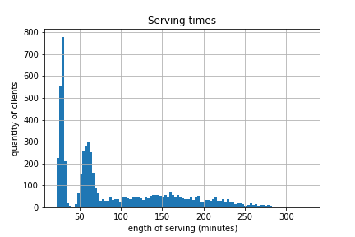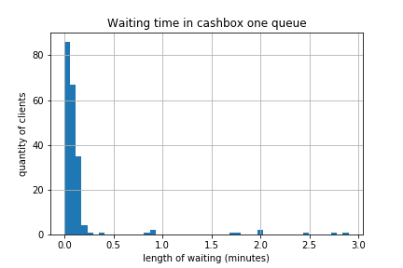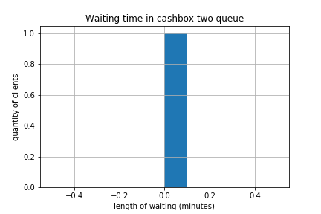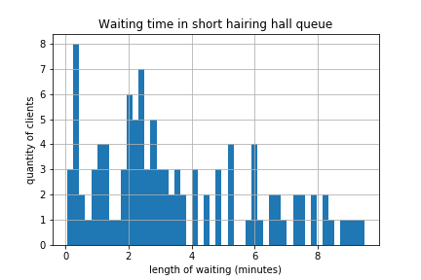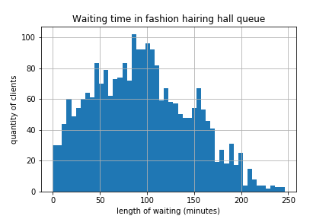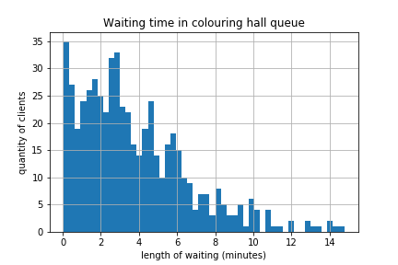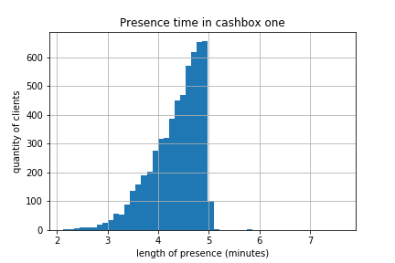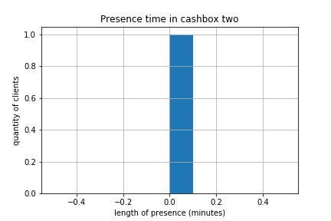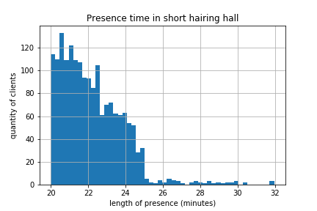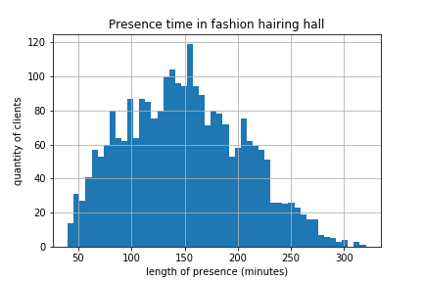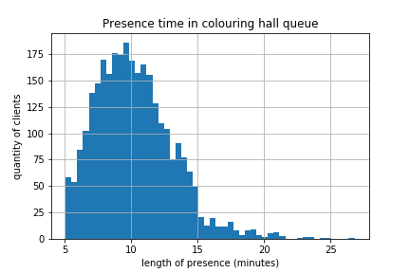

### **Режим работы во время эпидемии гриппа: 3 парикмахера заболели, по одному из каждого зала, интервал между посетителями увеличился в 1.5 раза.**

#### **Поиск оптимального числа заявок**

number of clients | interval width (%) | efficiency criterion

---------------------------------------------------------------------

3000 | 4.2692 | 33.1622 ± 1.4158

3100 | 3.6132 | 33.8246 ± 1.2221

3200 | 5.3429 | 33.0615 ± 1.7664

3300 | 3.4134 | 34.0194 ± 1.1612

3400 | 2.7694 | 33.5984 ± 0.9305

3500 | 4.7767 | 33.6798 ± 1.6088

Optimal number of clients is 3300

#### **Измеренные характеристики системы при оптимальном числе клиентов**

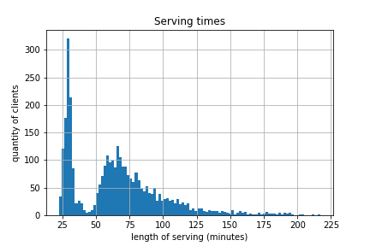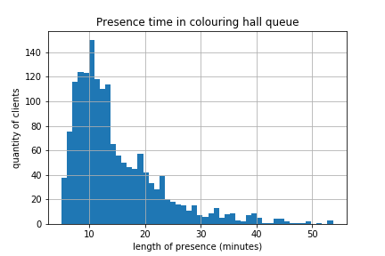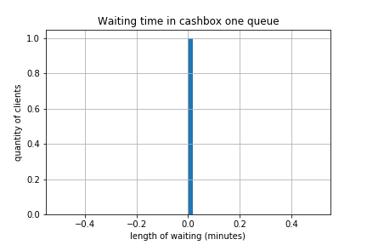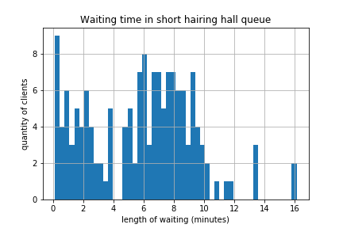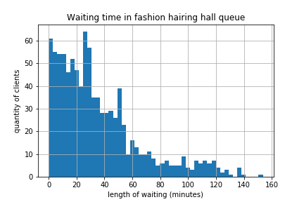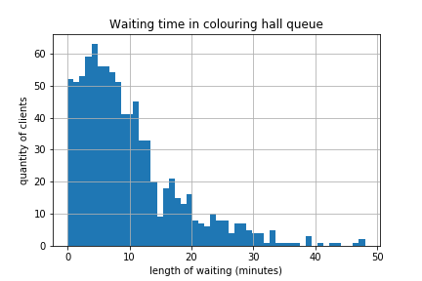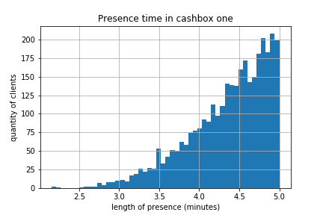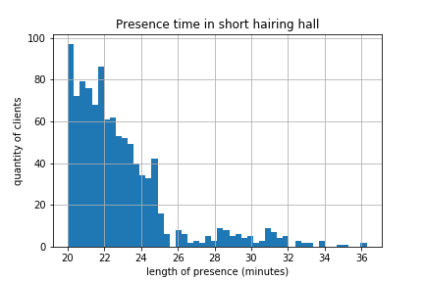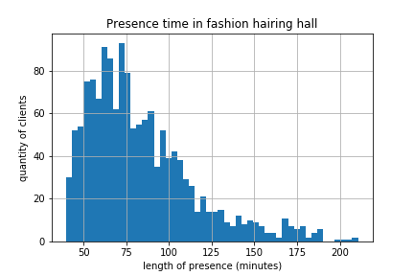

**Режим работы в разгар лета: 3 парикмахера ушли в отпуск, по одному из каждого зала, интервал между посетителями уменьшился на 30%.**

#### **Поиск оптимального числа заявок**

number of clients | interval width (%) | efficiency criterion

--------------------------------------------------------------------

3000 | 20.7462 | 18.2746 ± 3.7913

3100 | 20.1571 | 18.1064 ± 3.6497

5000 | 8.9720 | 17.3493 ± 1.5566

5100 | 10.2057 | 17.8869 ± 1.8255

5200 | 11.6641 | 16.5774 ± 1.9336

5300 | 16.6203 | 16.8946 ± 2.8079

5400 | 10.3480 | 17.7466 ± 1.8364

5500 | 11.5326 | 18.1267 ± 2.0905

7000 | 9.4263 | 18.3037 ± 1.7254

7100 | 13.1935 | 18.2914 ± 2.4133

7200 | 10.4200 | 18.4799 ± 1.9256

10000 | 7.4065 | 18.0783 ± 1.3390

10100 | 13.2020 | 17.6059 ± 2.3243

10200 | 12.6470 | 18.0992 ± 2.2890

10300 | 5.6850 | 18.7040 ± 1.0633

10400 | 13.1255 | 17.5835 ± 2.3079

10500 | 9.5163 | 17.6184 ± 1.6766

20000 | 13.3549 | 18.2895 ± 2.4425

20100 | 9.3674 | 18.1265 ± 1.6980

25000 | 8.2466 | 18.0026 ± 1.4846

25100 | 5.3658 | 18.2404 ± 0.9788

31250 | 4.2431 | 17.7361 ± 0.7526

31500 | 5.2997 | 18.6601 ± 0.9889

31750 | 4.4788 | 18.6077 ± 0.8334

32000 | 7.4289 | 18.0245 ± 1.3390

32250 | 9.2563 | 17.3545 ± 1.6064

32500 | 7.6549 | 17.9321 ± 1.3727

61250 | 3.6824 | 18.5151 ± 0.6818

61500 | 2.2746 | 18.5766 ± 0.4225

61750 | 5.6559 | 18.3723 ± 1.0391

62000 | 4.2760 | 18.1464 ± 0.7759

62250 | 2.5097 | 18.6183 ± 0.4673

62500 | 5.1572 | 18.5216 ± 0.9552

62750 | 4.9001 | 17.8839 ± 0.8763

63000 | 3.8539 | 18.6843 ± 0.7201

63250 | 4.9366 | 18.0637 ± 0.8917

Optimal number of clients is 62750

#### **Измеренные характеристики системы при оптимальном числе клиентов**

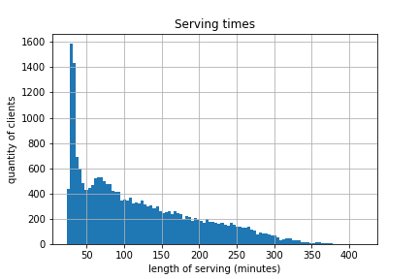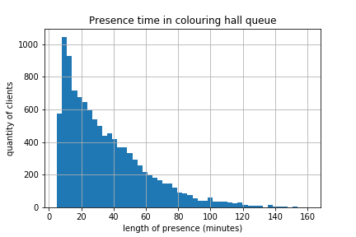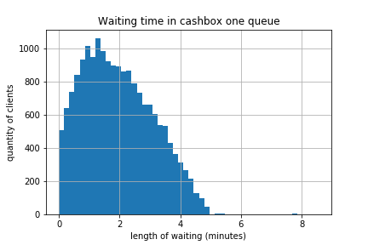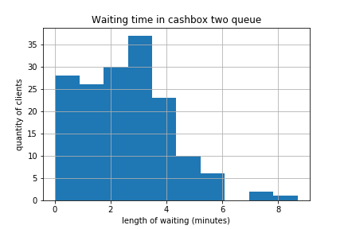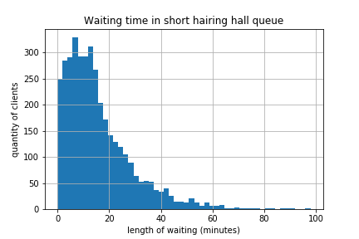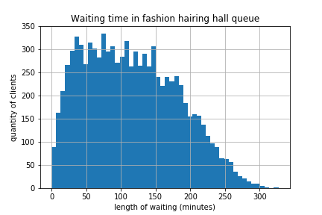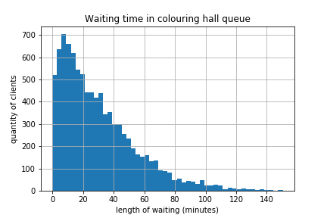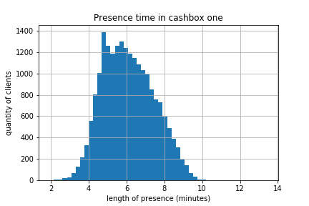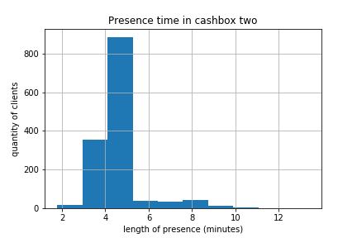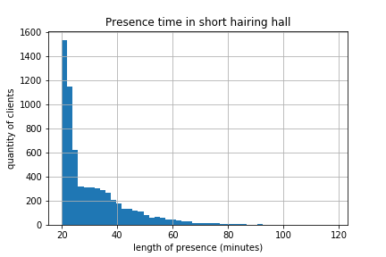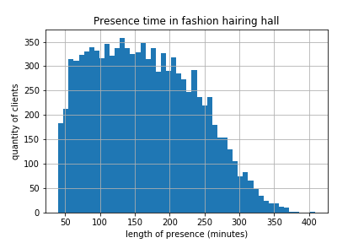

**Режим работы в случае образования повышенного количества модников: доля заявок на стрижку под одну насадку снижена с 0.30 до 0.15; доля заявок, требующих модельную стрижку увеличена с 0.45 до 0.60.**

#### **Поиск оптимального числа заявок**

number of clients | interval width (%) | efficiency criterion

--------------------------------------------------------------------

3000 | 5.2651 | 17.8285 ± 0.9387

3100 | 12.9264 | 17.4162 ± 2.2513

3200 | 8.5325 | 18.2032 ± 1.5532

3300 | 9.9808 | 16.4352 ± 1.6404

3400 | 14.2154 | 16.9418 ± 2.4083

3500 | 12.7466 | 18.4998 ± 2.3581

6000 | 8.0882 | 17.3188 ± 1.4008

6100 | 4.7593 | 18.0748 ± 0.8602

6200 | 13.6645 | 18.6536 ± 2.5489

6300 | 11.3666 | 17.7266 ± 2.0149

6400 | 10.0514 | 17.8764 ± 1.7968

6500 | 7.4623 | 18.6127 ± 1.3889

6600 | 6.8202 | 17.5608 ± 1.1977

6700 | 7.4759 | 18.4870 ± 1.3821

6800 | 7.4180 | 18.5020 ± 1.3725

10000 | 5.0245 | 17.8445 ± 0.8966

10100 | 5.3053 | 18.3432 ± 0.9732

10200 | 3.9081 | 18.6175 ± 0.7276

10300 | 8.0052 | 18.0538 ± 1.4452

10400 | 8.1634 | 17.8992 ± 1.4612

10500 | 5.4792 | 18.5270 ± 1.0151

10600 | 7.8271 | 18.8564 ± 1.4759

10700 | 3.8935 | 18.3663 ± 0.7151

10800 | 5.5459 | 18.4413 ± 1.0227

10900 | 5.6793 | 18.1924 ± 1.0332

15000 | 5.9441 | 18.6859 ± 1.1107

15100 | 5.4004 | 18.5546 ± 1.0020

15200 | 5.0974 | 18.3401 ± 0.9349

15300 | 6.6393 | 18.3915 ± 1.2211

15400 | 4.2194 | 18.2298 ± 0.7692

15500 | 2.7368 | 18.6355 ± 0.5100

15600 | 5.6867 | 18.7816 ± 1.0680

15700 | 4.0901 | 18.9797 ± 0.7763

15800 | 7.3974 | 18.6054 ± 1.3763

15900 | 9.1174 | 18.7630 ± 1.7107

25000 | 6.7003 | 18.2818 ± 1.2249

25100 | 3.3734 | 18.7770 ± 0.6334

25200 | 4.0850 | 18.8018 ± 0.7680

25300 | 3.8377 | 18.8195 ± 0.7222

Optimal number of clients is 25100

#### **Измеренные характеристики системы при оптимальном числе клиентов**

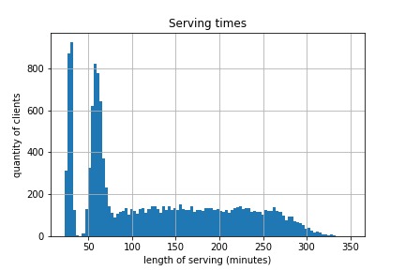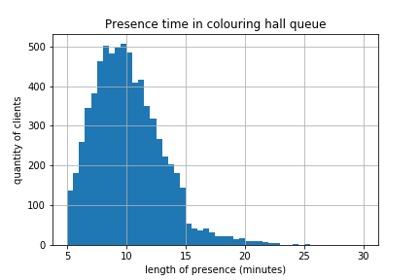

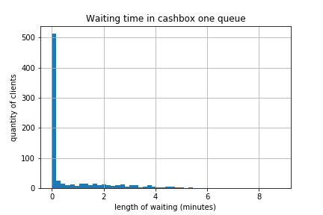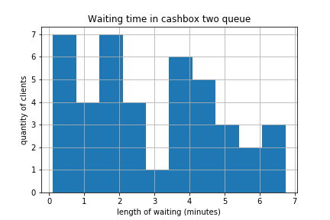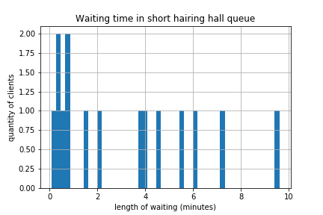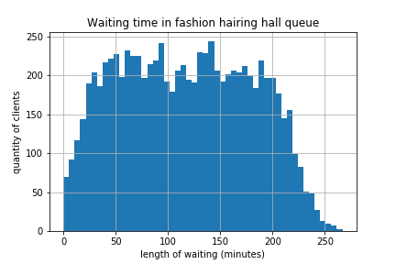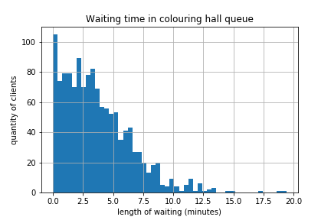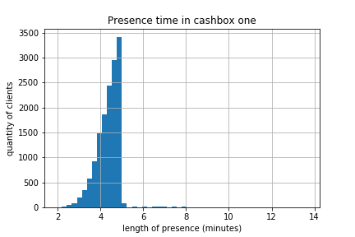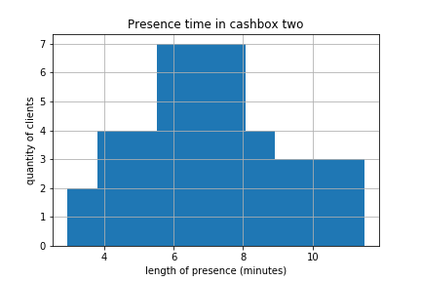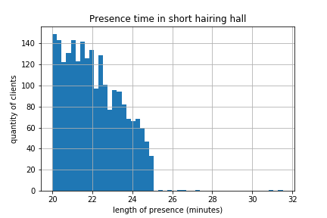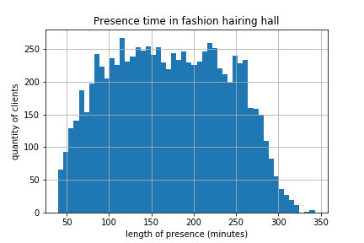

## **Некоторые обобщения**

#### **Анализ полученных данных**

Так, в соответствии с тем, что в период эпидемии гриппа коэффициент эффективности системы снизился всего на 0.1 %, можно сделать вывод, что следует рассмотреть сокращение количества работающих мастеров – однако следует учитывать тот факт, что в период эпидемии снизился поток заявок в предприятие – это говорит о том, что увольнение сразу нескольких людей может негативно сказаться на работе системы.

Более того, средняя длина очереди во вторую кассу во всех случаях не превышает одного человека, а интенсивность входного потока заявок в первую кассу в среднем на 25 % меньше интенсивности обслуживания – отсюда можно сделать вывод о том, что во втором кассире отсутствует особая необходимость.

При моделировании режима работы при повышенном количестве модников коэффициент эффективности резко упал на 45 %, а вероятность потери клиента возросла более чем в 7 раз. Это говорит о том, что следует проводить мониторинг классов поступающих заявок и рассмотреть стратегию перераспределения мастеров по залам в периоды повышенного потока желающих модную стрижку.

Во время моделировании работы парикмахерской летом коэффициент эффективности также снизился более чем на 45 % по сравнению с максимальным значением, а вероятность потери клиента возросла более чем в 11 раз, что указывает на невысокую эффективность работы кассира при условиях повышенного потока клиентов. Помимо всего прочего полученные результаты, в частности, повышенные времена ожиданий в очередях, говорят о том, что, либо не следует предоставлять отпуск сразу нескольким мастерам, по крайней мере, в период повышенного потока клиентов, либо на периоды их отсутствия нанимать каких-либо других мастеров, согласных на временную работу. Также следует рассмотреть стратегию перераспределения мастеров по залам в периоды непредвиденного отсутствия двух и более работников.

|  |  |  |  |  |
| --- | --- | --- | --- | --- |
|  | Обычный режим | Период эпидемии | Летний период | Повышенное число модников |
| Average cashbox one queue length | 1.000000 | 1.000000 | 1.049582 | 1.000545 |
| Average cashbox two queue length | 1.000000 | 0.000000 | 1.000000 | 1.000000 |
| Average short hairing queue length | 1.004449 | 1.012393 | 1.587058 | 1.000447 |
| Average fashion hairing queue length | 7.796621 | 2.377376 | 7.349668 | 9.435068 |
| Average colouring queue length | 1.046305 | 1.315251 | 3.359909 | 1.045177 |
| Cashbox one input intensity | 0.189957 | 0.132391 | 0.201974 | 0.177511 |
| Cashbox two input intensity | 0.060121 | 0.000000 | 0.109073 | 0.066453 |
| Short hairing hall input intensity | 0.100061 | 0.070771 | 0.216079 | 0.063206 |
| Fashion hairing hall input intensity | 0.125173 | 0.085672 | 0.361698 | 0.150223 |
| Colouring hall input intensity | 0.584678 | 0.348231 | 0.714066 | 0.864544 |
| Review desk input intensity | 1.560285 | 1.593569 | 1.406799 | 162.941138 |
| Average cashbox one waiting time | 0.159993 | 0.000000 | 1.960015 | 0.758964 |
| Average cashbox two waiting time | 0.000000 | 0.000000 | 2.564269 | 2.951080 |
| Average short hairing waiting time | 3.468677 | 5.793693 | 15.752023 | 3.151969 |
| Average fashion hairing waiting time | 94.999977 | 35.470946 | 115.162002 | 116.952828 |
| Average colouring waiting time | 3.751529 | 9.840127 | 30.490369 | 3.671648 |
| Average cashbox one presence time | 4.363492 | 4.356536 | 6.097309 | 4.392072 |
| Average cashbox two presence time | 0.000000 | 0.000000 | 4.627210 | 7.101309 |
| Average short hairing presence time | 22.195015 | 22.921981 | 31.087208 | 22.091295 |
| Average fashion hairing presence time | 150.268871 | 83.482217 | 164.249811 | 171.227737 |
| Average colouring presence time | 10.252613 | 14.877537 | 35.408044 | 10.163618 |
| Average cashbox one service intensity | 0.233011 | 0.233051 | 0.233148 | 0.233366 |
| Average cashbox two service intensity | 0.000000 | 0.000000 | 0.234984 | 0.237466 |
| Average short hairing service intensity | 0.045637 | 0.045482 | 0.045572 | 0.045477 |
| Average fashion hairing service intensity | 0.017158 | 0.017306 | 0.017140 | 0.017076 |
| Average colouring service intensity | 0.111338 | 0.112324 | 0.112925 | 0.112192 |
| Average review desk service intensity | 0.269068 | 0.267748 | 0.269286 | 0.269318 |
| Losing review probability | 0.358548 | 0.290303 | 0.115044 | 0.187849 |
| Losing client probability | 0.057258 | 0.000000 | 0.645976 | 0.416932 |
| **Efficiency criterion** | **34.0274 ± 1.2912** | **34.0194 ± 1.1612** | **17.8839 ± 0.8763** | **18.7770 ± 0.6334** |

#### **Обобщающая таблица характеристик системы для разных сценариев работы при оптимальном числе заявок**